Guía de la pel·lícula
El cinema entès com un art que ens afecta, que ens emociona, que ens fa pensar, que ens porta al diàleg, que ens pot fer més bones persones...

El cinema entès com un art que il·lumina la nostra raó i mobilitza les nostres emocions.

El cinema entès com un art que ens permet fer un viatge, un viatge-ficció on podem aprendre coses meravelloses, on podem explorar, trobar, entendre, descobrir vides, histories, gestos, idees, testimonis, que ens canvien la vida.

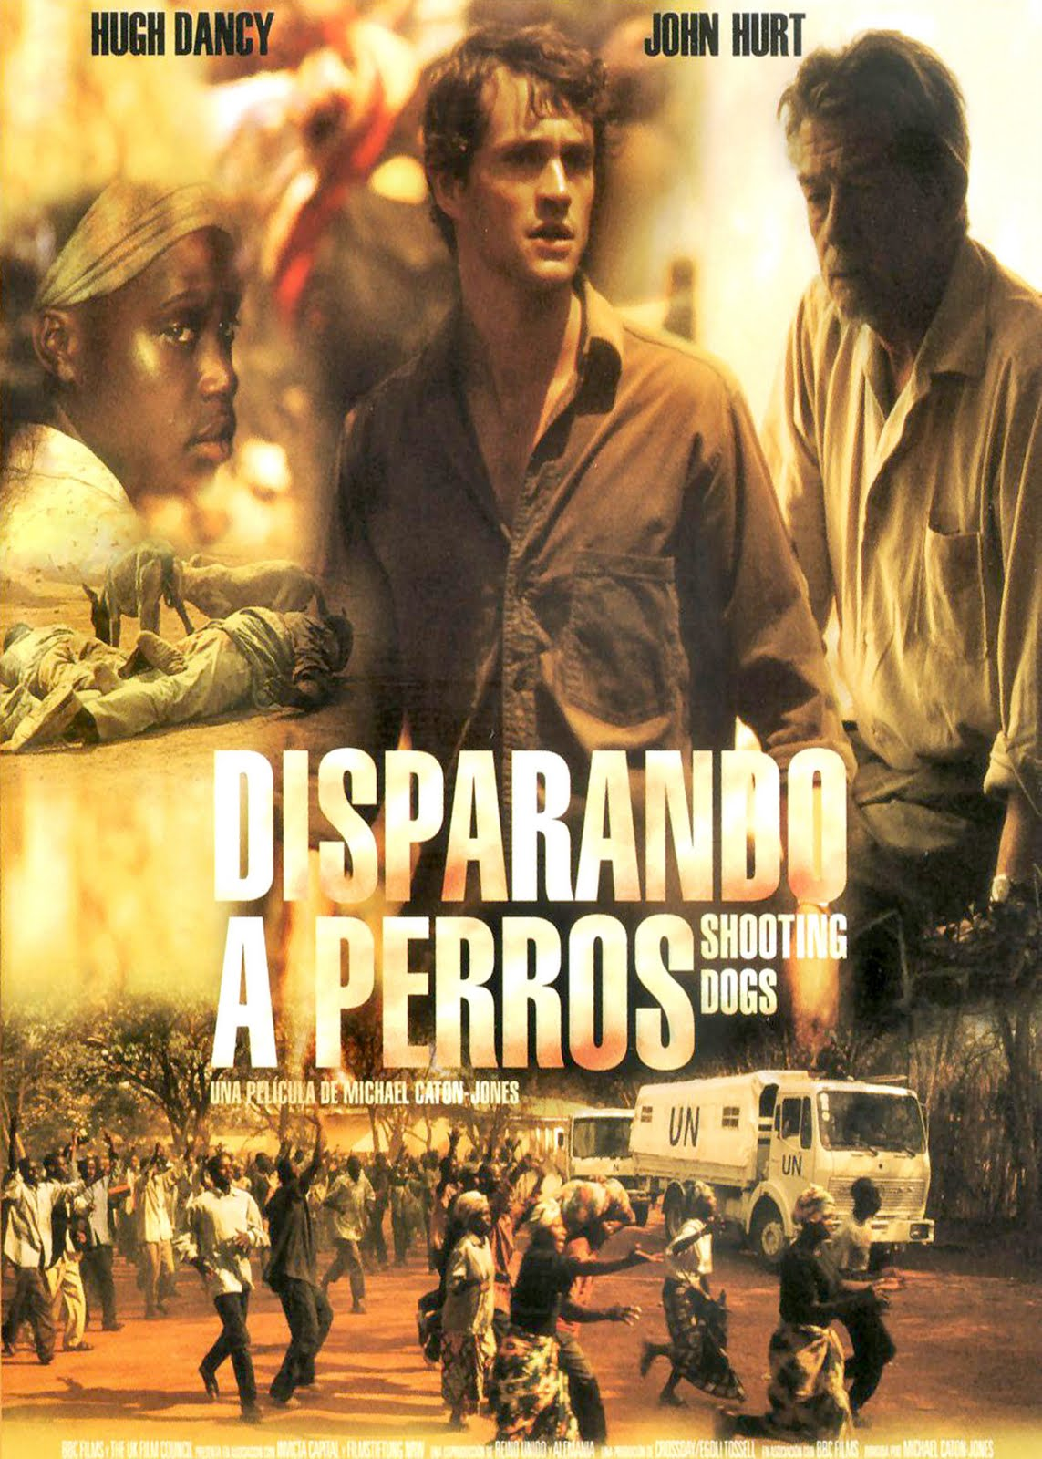

Si el cinema només és passar una bona estona ja no és un art

Parròquia santa Maria de Cardedeu

Disparando a perros
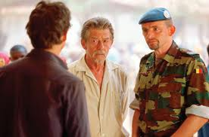

1.Ficha técnia
Dirección: Michael Caton-Jones
Título original: Shooting dogs
Países: Reino Unido y Alemania
Año: 2005
Duración: 115 min
Género: Drama, Historia
Interpretación: John Hurt (padre Christopher), Hugh Dancy (Joe Connor), Dominique Horwitz (capitán Charles Delon), Clare-Hope Ashitey (Marie), Nicola Walker (Rachel), Louis Mahoney

2.Sinopsis

Joe Connor (Hugh Dancy) ha llegado para dar clases en Ruanda porque cree que puede marcar una diferencia. Cuando la escuela se convierte en un refugio para miles de ruandeses que escapan del genocidio, Joe promete a su alumna más brillante, Marie (Clare-Hope Ashitey), que los soldados de la ONU la protegerán de la multitud de militares extremistas en busca de sangre. Pero cuando la ONU abandona a los refugiados, Joe y el director de la escuela, el padre Christopher (John Hurt), se enfrentan a un angustioso dilema: marcharse o quedarse con los ruandeses. Mientras los camiones de la ONU toman su camino a través de los aterrorizados refugiados, Joe mira la cara llena de lágrimas de Marie… ¿Qué debe hacer él?

3.¿Por qué “Disparando a perros” es una película vocacional?

Disparando a perros es una denuncia que no debería dejar impasible a quien la ve. El gran valor vocacional de esta película está precisamente en la contemplación de dos vidas, la de padre Christopher y la de Joe, que se tienen que decidir ante la tragedia humana vivida durante el genocidio de Ruanda de 1994: poner o no su vida en juego para defender a los refugiados. Al espectador no le queda otra que preguntarse ¿qué haría yo? y el porqué. Y es aquí, en el “porqué”, donde debemos encontrar la clave vocacional. Una decisión, una acción en sí misma no dice nada. Es necesario conocer las razones y las motivaciones que la sustentan. ¿Por qué se marcha Joe? ¿Por qué el padre Christopher decide quedarse?

Antes de comenzar el visionado de la película convendría resumir brevemente la tragedia del genocidio de 1994, así como la despreocupación de occidente. El director, Michael Caton-Jones no entra a valorar los motivos del genocidio, quizá porque son demasiado complejos, pero sí que pone claramente de manifiesto que el mundo occidental le dio la espalda y abandonó el país. Sería interesante hacer ver al grupo dónde estaban y qué hacían aquel año, si se enteraron o no de ese genocidio y qué hicieron al respecto. Quizá los chicos/as se vean sorprendidos por la respuesta del padre Christopher de tal manera que estarían dispuestos a hacer lo mismo. Pero convendría hacerles ver sus incoherencias (nuestras incoherencias) y por ello hacerles reflexionar sobre la actitud que tienen ante conflictos parecidos que vive hoy el mundo (por ejemplo, en Sudan, Chad, Birmania, Tibet…). Si en mi vida cotidiana no estoy atento a estas injusticias, si no me implico en ninguna campaña u ONG por los Derechos Humanos, difícilmente podré hacer “actos heroicos” que siempre serán algo extraordinario.
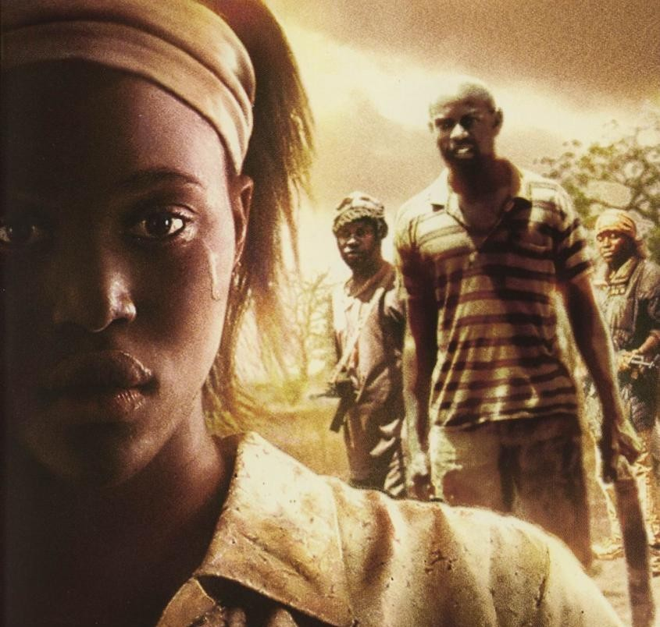
Teniendo presente el contexto de violencia e injusticia y la nula respuesta de los países occidentales, nos centramos en los personajes y su manera de situarse ante él, sobre todo el binomio Joe – padre Christopher. Joe tiene buen corazón y su experiencia como profesor en la escuela es su “manera de dar las gracias” a la vida y a todo lo que ha recibido. No obstante, también es consciente de la tentación de darse palmaditas y considerarse “la estrella de tu propio anuncio”. Ante la catástrofe, confía tanto en la ONU (que defenderá a los refugiados) como en la sociedad occidental (que actuará cuando vea las imágenes de la televisión), y confía también en sí mismo (en este sentido es clara la escena de ofrecer los muebles de su habitación como leña para cocinar).

Junto a Joe y, en cierto modo, frente a él, se sitúa el padre Christopher cuya manera de ver las cosas difiere de la del joven. Este personaje está inspirado en el sacerdote bosnio Vjeko Curic, uno de los dos misioneros blancos que permanecieron en el país durante el genocidio. Al principio parece que el padre Christopher no hiciera nada contra la injusticia y la violencia dedicándose a quedarse en la escuela diciendo misa cuando hay tantas cosas por hacer. Sin embargo le vemos reflexionando (¿orando?) en varias escenas silenciosas. Quizá su experiencia le hace ver que el problema es mucho más grave y que la violencia es tal que no se soluciona a la manera a como piensa Joe.

La tragedia le toca de tal modo que el padre Christopher está en crisis. Se cuestiona por el sentido de su misión al darse cuenta de que cristianos conocidos y educados por él están implicados en las matanzas: “Vienen a misa porque les han dicho que lo hagan… Cumplen sin entender, sólo obedecen”. La esperanza le ha ido manteniendo durante los años, pero ahora “se nos acaba”. Ante este sinsentido y esta condena a muerte sólo le queda hacer una cosa: celebrar la Eucaristía para que no mueran sin haber comulgado. Impresiona la despedida de la celebración: “Salimos reforzados por esta Eucaristía. Podéis ir en paz” (sabiendo que van a una muerte segura).

¿Por qué se marcha el padre Christopher? Al despedirse de Joe que está ya en el camión le dice: “Dios está aquí con estas personas sufriendo. Mi corazón y mi alma están aquí. Si me voy no volveré a encontrarla”. Quizá Joe se marcha porque no encontró a Dios ahí.

El último gesto del padre Christopher de salvar a unos chicos de la muerte a costa de su propia vida, nos da algo de luz y esperanza en medio de esta cruda tragedia. Él entrega su vida algo muy distinto a lo que vive la periodista, quien es capaz de decir: “No los veo como seres humanos muertos; sino como africanos muertos”. Esta es la mirada de los occidentales, la nuestra.
“Pero la película de Michael Caton-Jones no trata sólo de Ruanda, o África. Trata también de todos nosotros, como seres humanos –sobre nuestras vidas y nuestras elecciones-. Los sucesos que ocurren en el otro lado del mundo nos afectan ahora más que nunca. Y nos enfrentamos constantemente con elecciones, igual que los personajes de la película; hacer lo correcto, hacer lo equivocado. No hacer nada. En las trágicas circunstancias de la Escuela Técnica Oficial, descrita en la película, ¿Cómo actuaríamos? ¿Le daríamos la espalda a esas personas? ¿o encontraríamos la fortaleza para hacernos cargo?” (tomado de ociojoven)

4.Materiales para trabajar la película

4.1. Ver y analizar
- ¿Qué escena te ha impresionado más? ¿Por qué?
- Ante el genocidio, analizamos la respuesta y la toma de postura de cada uno de los personajes: el padre Christopher, Joe, las fuerzas de la ONU, los periodistas. ¿Qué sienten? ¿Qué hacen? ¿Por qué lo hacen?
- ¿Cómo viven los tutsis su situación? ¿Cómo miran a los blancos? ¿Qué esperan de ellos?
- ¿Por qué el padre Christopher decide quedarse? ¿Qué sentido o utilidad tiene el que se quede?
- ¿Qué lugar ocupa la fe en toda la historia?
- ¿Te parece que el director, Michael Caton-Jones, ha sabido expresar bien la tragedia del genocidio?
- ¿Por qué el título de la película “Disparando a perros”? ¿Qué otro título le pondrías?

4.2. Nos interpela
- ¿Cómo valoras la decisión de Joe y del padre Christopher? ¿Qué hubieras hecho tú en su lugar?
- ¿Qué conflictos internacionales conoces? ¿Qué sientes ante ellos? ¿Qué haces? Puedes consultar Amnistía Internacional y El Mundo
- En el web oficial de la película se puede encontrar esta pregunta: ¿Qué arriesgarías para hacer la diferencia? Respóndela.
- ¿En qué sentido tu fe de mueve a comprometerte?

4.3.Oramos
Tot el contingut d’aquesta fitxa i el desenvolupament d’aquest apartat de pregaria el podeu trobar a www.cineyvocacion.org / Materials de Carlos Comendador
- AMAR A TODOS (Raúl Follereau)
- SI AMAS A DIOS (Fragmento) (A.Nervo)
- Palabra de Dios Jn 15, 9 -17
- INSTRUMENTO DE TU PAZ

